2018年伊嘉儿数学秋季人教版三年级入学测试卷
班级： 姓名： 得分：
请你 —— 耐心审题、用心思考、精心作答、细心检查
时间：50分钟 满分：100分
- 填空（每空1分，共18分）
1. 填上合适的单位。
一个鸡蛋重50（ ） 一袋大米重25（ ）
一个篮球重250（ ） 一个铁球重3（ ）
2. 填上合适的数。
5千克+3千克=（ ）千克 1元3角=（ ）角
3. 最高位是百位的数是（ ）位数，一个四位数，它的最高位是（ ）位。
4. 45里面最多有（ ）个8。
5. 4个百和7个十组成的数是（ ）。
6. 4005读作（ ），一千三百零五写作（ ）。
7. 48的一半是（ ），再除以4，商是（ ）。
8. 汽车、火车向前行驶是（ ）现象，而行驶中的车轮是在做（ ）运动。
9. 35颗草莓，每8颗放一盘，可以放（ ）盘，还剩（ ）颗。
- 判断（10分）
1. 同样重量的铁块和木块，铁块重，木块轻。 （ ）
2. 越大的物体越重。 （ ）
3. 千克和克之间的进率是1000。 （ ）
4. 面对南面，左面是东，右面是西。 （ ）
5. 读数和写数时，都要从最高位读起和写起。 （ ）
三、选择（将正确答案的序号填在括号里，4分）
1. 南京长江大桥有6773米，虎门大桥有5648米，（ ）比较长。
A、南京长江大桥 B、虎门大桥 C、不能比较长短
2. 50×4的积的末尾有（ ）个0 。
A、 1 B、 2 C、3 D、 4
3. 中间只写一个“0”的数是（ ）。
- 六千零三 B、六千一百零三 C、六千一百三十 D、六千三百
4. 钢笔每支8元，圆珠笔每支2元，钢笔的价格是圆珠笔的多少倍，这道题是求（ ）。
A、8的2倍是多少 B、把8平均分成2份，每份是多少 C、8是2的多少倍
四、计算（共28分）
1. 口算（每题1分，共10分）
4×8= 9×5= 88－35= 33＋59= 63÷7=
72÷8= 8×6= 7÷7= 71－50= 18÷3=
2. 递等式计算（每题3分,共18分）
（72－18）÷9 73－26＋35 45－（14＋18）

27＋6×7 72÷8÷3 39＋45－57

- 操作题（第一小题3分，第二小题8分，共11分）
1. 经过对折，可以剪出下面图形的打“√”。
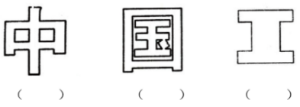

2. 在框里填上合适的数，再写出算式。
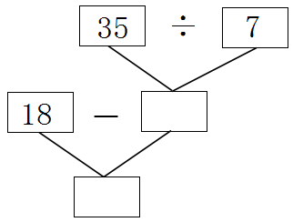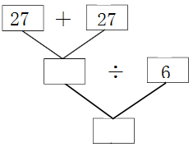

算式： 算式：

- 解决问题（共29分）
1. （5分）阿博士练书法，一张纸上只能写8个大字，如果要写50个大字，需要几张纸？

2. （6分）一条河堤长12米，每隔4米栽一棵树，从头到尾一共栽多少棵?

3. （6分）一桶油连桶重19千克，吃了一半油后，连桶重12千克。吃掉了多少油？油桶里原来有多少千克油？

4. （6分）一斤苹果5元，阿派准备买一斤苹果，带了2张1元钱，4个5角钱，5个1角钱硬币，求他带的钱够不够？

5. （6分）在李叔叔、王叔叔、张叔叔三个人中，有一位是老师，有一位是医生，有一位是职员，现在知道：（1）张叔叔比职员的年龄大；（2）李叔叔和医生不同岁；（3）医生比王叔叔的年龄小。请你想一想：谁是老师，谁是医生，谁是职员？

